Compte rendu

Tp03 – Progeff

Christopher Marie-Angélique – Groupe 2B

Table des matières

Introduction 2

1 – Les données 2

2 – L’application 2

1. Les tests unitaires 2

2. Lancement de l’application 5

3 – Mesure du temps écoulé 5

4 – Analyser 6

1. Identifier un endroit où votre programme pourrait être plus efficace 6

# Introduction

# 1 – Les données

Le 5 octobre à midi à la station de mesure de Blagnac, la température était de 21.6°C :

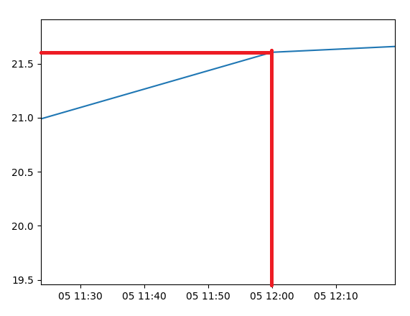

# 2 – L’application

## Les tests unitaires

Figure 1 : setUpClass

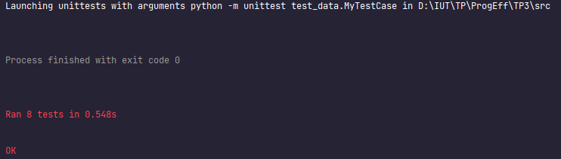

Figure 2 : test_stations

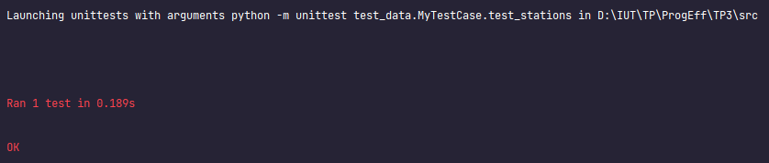

Figure 3 : test_dates

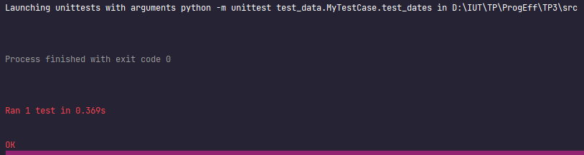

Figure 4 : test_get_record_temperature

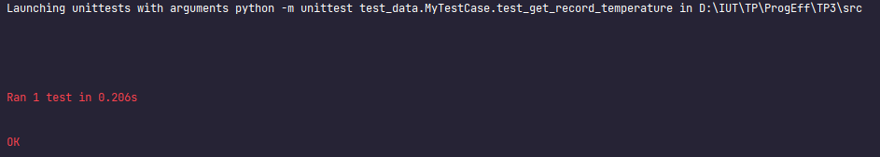

Figure 5 : test_get_records_by_date

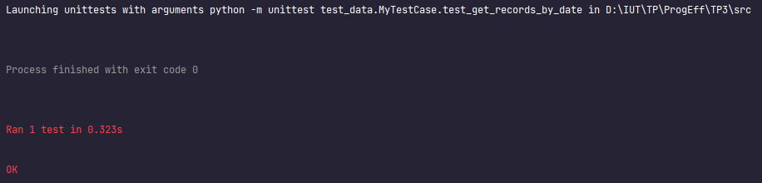

Figure 6 : test_len

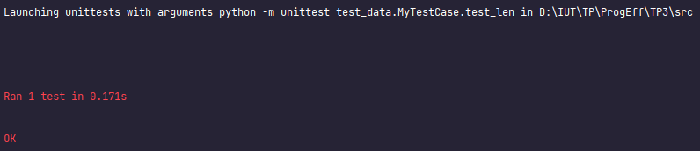

Figure 7 : test_date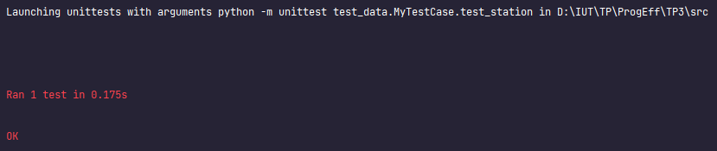

Figure 8 : test_station

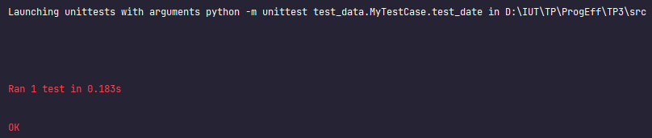

Figure 9 : test_get_pressure

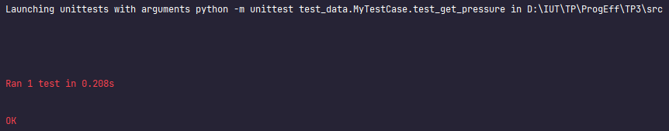

## Lancement de l’application

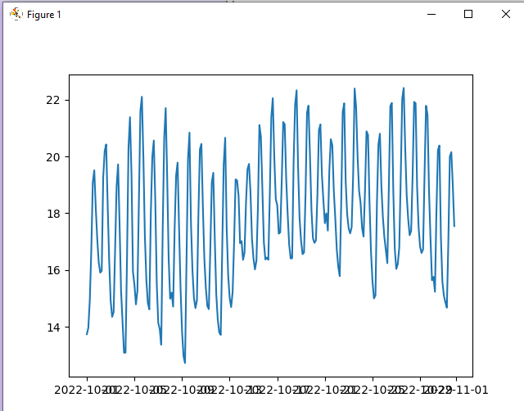

# 3 – Mesure du temps écoulé



[…]

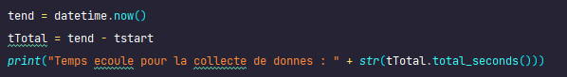

Résultats :

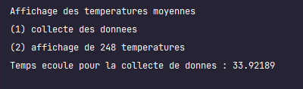

# 4 – Analyser

1. Trier par tottime décroissant et mettre dans votre compte rendu une capture des 10 premières lignes :

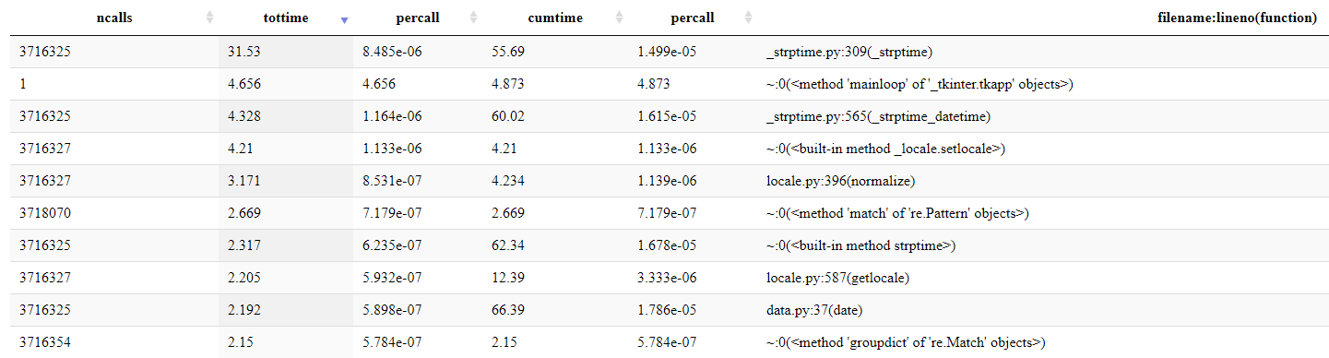

1. Identifier un endroit où votre programme pourrait être plus efficace



Cette partie de notre code pourrait être beaucoup plus efficace. Dans cette endroit, nous récupérons plusieurs fois la même donnée



